**Введение**

В современном мире медицинская одежда играет важную роль в обеспечении комфорта и профессионального внешнего вида специалистов. Качественная форма — это не только удобство, но и гигиеничность, безопасность, а также отражение статуса и индивидуального стиля.

Наш магазин медицинской одежды предлагает широкий выбор продукции для врачей, медсестер и других специалистов. Мы сочетаем современные технологии производства с традиционным качеством материалов, чтобы создать одежду, отвечающую самым высоким стандартам.

С развитием текстильных технологий требования к медицинской форме растут, а клиенты ищут надежных поставщиков, которые предлагают не только стильные, но и функциональные решения. Поэтому особенно востребованы компании, предоставляющие полный спектр услуг — от создания удобных и прочных моделей до их реализации.

На нашем сайте мы используем передовые веб-технологии, включая HTML, CSS и JavaScript, чтобы сделать процесс выбора и покупки медицинской одежды удобным и комфортным. Интуитивно понятный интерфейс и продуманный каталог позволяют легко находить нужные товары, а современные инструменты навигации помогают принимать осознанные решения.

Наша цель — предоставить вам надежную и качественную медицинскую одежду, которая подчеркнет ваш профессионализм и обеспечит максимальный комфорт в повседневной работе. Мы делаем все возможное, чтобы покупки на нашем сайте приносили только положительные эмоции!

**1 Анализ задачи**

**1.1 Постановка задачи**

На учебную практику по WEB ­– программированию была поставлена задача по верстке шаблона по макету из Figma на тему: «Медицинская одежда».

Требуется сверстать главную страницу сайта по макету, представленному в виде figma- ссылки: https://www.figma.com/design/Buv3Zjzfa3YBcVP60YG9zU/MedForma-2--Copy-?node-id=0-1&p=f&t=XqXTnrdi9zsMbFwe-0: Разработка сайта по продаже мед одежды с помощью HTML, CSS и JS.

Главная страница должна быть сверстана с учётом просмотра её на различных устройствах с разными разрешениями экрана, то есть иметь адаптивную верстку для просмотра на компьютере при различных разрешениях (ширина по умолчанию - 1240рх, макет соответствует ширине 800 рх), а также на мобильном телефоне (ширина экрана менее 480 рх).

Также должен быть составлен документ, который содержит в себе список элементов правил, подходящих под стилистику конкретного сайта - стайлгайд. Стайлгайд — это справка набором стандартов и требований, обязательных к соблюдению. Их необходимо использовать процессе оформления сайта. Ключевое назначение - создание единого стилистического оформительского однообразия. На основании данных из Figma стайлгайд должен включать себя следующие разделы:

* логотип;
* цветовая палитра;
* типографика;
* сетка и отступы;
* навигация, меню;
* иконки;
* кнопки, поля ввода;
* компоненты;
* пользовательские формы;
* модальные окна, алерты и т.д.

После завершения составления стайлгайда и вёрстки макета необходимо выполнить помощью CSS отдельных элементов макета в соответствии со следующими стилизацию с критериями:

* hover-эффекты;
* оформление гиперссылок;
* тени;
* оформление изображений;
* оформление(стилизация) пользовательских форм;
* трансформации;
* анимация и переходы;
* декоративные элементы;
* любые другие эффекты.

Далее необходимо добавить в сверстанный шаблон главной страницы интерактивные, динамические элементы. При их разработке необходимо писать код на JavaScript и использовать библиотеки Jquery, Jquery UI в соответствии со следующими критериями:

* работа с окнами сообщений;
* создание динамического меню и организация навигации;
* слайдеры;
* работа с изображениями через JS;
* использование библиотеки Jquery, Jquery UI;
* использование любых возможных способов JS+библиотеки.

**1.2 Инструменты разработки**

Для вёрстки данного шаблона макета будет выбрана среда Microsoft Visual Studio Code со следующими установленными расширениями: Live Preview, Russian Language, HTML CSS Support, Prettier, JavaScript (ES6) code snippets. А Также для дальнейшей работы с проектом потребуется Figma и GitHub.

Microsoft Visual Studio Code - редактор исходного кода. Позиционируется как «лёгкий» редактор кода для кроссплатформенной разработки веб- и облачных приложений. Включает в себя отладчик, инструменты для работы с Git, подсветку синтаксиса, IntelliSense и средства для рефакторинга. Имеет широкие возможности для кастомизации: пользовательские темы, сочетания клавиш и файлы конфигурации.

Figma - онлайн-сервис для разработки интерфейсов и прототипирования с возможностью организации совместной работы в режиме реального времени.

GitHub - крупнейший веб-сервис для хостинга IT-проектов и их совместной разработки.

При верстке данного шаблона использовался персональный компьютер со следующими характеристиками:

* процессор 12th Gen Intel(R) Core (TM) i5-12500H 2.50 GHz;
* ОЗУ: 32Gb;
* память: SDD 1536Gb;
* ОС: Windows 10.

**2 Проектирование**

**2.1 Стайлгайд**

**2.1.1 Логотип и сетка**

Логотип – графический знак, эмблема или символ, используемый территориальными образованиями, коммерческими предприятиями, организации и частными лицами для повышения узнаваемости и распознаваемости в социуме. Логотип представляет собой название сущности, которую он идентифицирует, в виде стилизованных букв и/или идеограммы.

Логотип сайта представлен на рисунке 1.

Рисунок 1 – Логотип

Модульная сетка сайта для персонального компьютера (ширина 1920рх), мобильного телефона (ширина 480 рх) представлена в приложении А.

**2.1.2 Цветовая палитра сайта**

Цветовая палитра:

* Основной цвет: # 333152 (тёмно-синий);
* Акцентный цвет: # eedbbb (бежевый);
* Вторичный цвет: # ffffff (белый);
* Фоновый цвет: #F5F5F5 (светло-серый).

**2.1.3 Типографика**

Типографика - сильнейший инструмент для выражения посыла в веб дизайне. С его помощью вы можете объединить текстовую и визуальную составляющие, что поможет вам достучаться до посетителя. Типографика для шаблона макета «Шторы» представлена ниже:

* Основной шрифт: Ubuntu;
* Размер шрифта: 14-70px;
* Интервал между строками в среднем составляет: 16-20px;
* Цвет текста: #787A80 (серый) и #1E212C (тёмно-синий).

**2.1.4 Навигация, меню**

Важнейшей составляющей любого сайта является навигация и меню. Частая ошибка юзабилити-сайта — это сложная или запутанная навигация, которая отталкивает клиента.

Простое правило: чем проще ориентироваться на сайте, тем быстрее пользователь найдёт необходимую информацию.

В шапке сайта пользователь без трудностей может перейти к различным разделам сайта.

Шапка сайта представлена на рисунке 2.

Рисунок 2 – Шапка сайта

Подвал данного макета схож с шапкой, а также имеет разделы «Каталог», «Информация» и так далее.

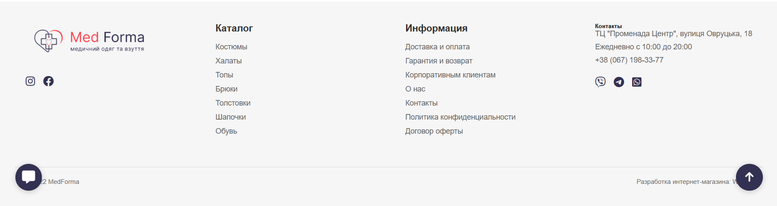Подвал представлен на рисунке 3.

Рисунок 3 – Подвал

**2.1.5 Кнопки и поля ввода**

Интерактивные элементы пользовательского интерфейса создают основу мощных и удобных цифровых продуктов. Внимательный подход к деталям помогает создать положительный опыт взаимодействия с продуктом в целом. Кнопка является одним из самых распространенных элементов любого интерфейса.

Кнопка «Learn more about us» представлена на рисунке 4.



Рисунок 4 – Кнопка «Learn more about us»

Кнопка «Submit request» представлена на рисунке 5.



Рисунок 5 – Кнопка «Submit request»

Блок «Want to know more? Ask us a question» представлен на рисунке 6.



Рисунок 6 – Блок «Want to know more? Ask us a question»

Кнопка «view services» представлена на рисунке 7.

Рисунок 7 – Кнопка «view services»

Кнопка «view project» представлена на рисунке 8.



Рисунок 8 – Кнопка «view project»

Кнопка «view portfolio» представлена на рисунке 9.



Рисунок 9 – Кнопка «view portfolio»

Кнопка «view all news» представлена на рисунке 10.

Рисунок 10 – Кнопка «view all news»

Форма «A quick way to discuss details» представлена на рисунке 11.

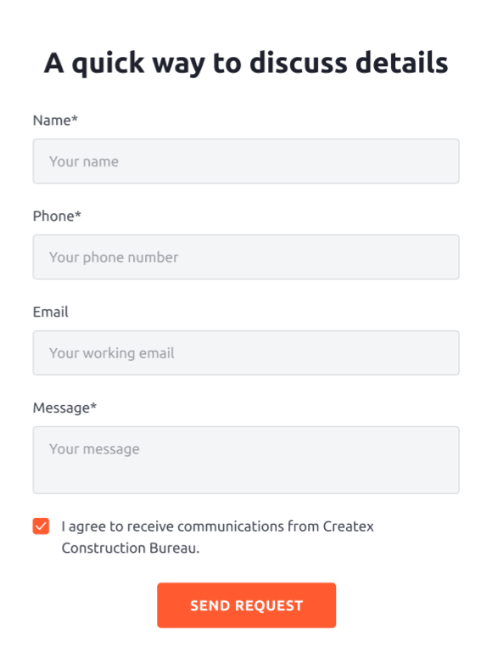

Рисунок 11 – Форма «A quick way to discuss details»

Форма «Let’s stay in touch» представлена на рисунке 12.



Рисунок 12 – Форма «Let’s stay in touch»

**3 Реализация**

**3.1 Руководство программиста**

Общие требования:

Сайт должен быть разработан с помощью HTML, CSS и JS.

Сайт должен быть совместим с популярными браузерами и устройствами.

Сайт должен обеспечивать безопасность и защищенность данных клиентов.

Структура проекта:

Использовать HTML5 для создания структуры страницы.

Использовать семантические теги для улучшения доступности и поисковой оптимизации. Пример кода HTML:

     <header class="wrapper">

<div id="logo">

<a href="/" aria-label="Логотип компании">

<img src="logo.svg" alt="Логотип">

</a>

</div>

<address class="time_adress">

<div class="adress_top">

<p>10 лет октября 182 к.3,</p>

<p>ТЦ "Кит-Интерьер"</p>

</div>

<div class="time_work">

<time datetime="Mo-Su 10:00-20:00">Пн-Вс 10:00-20:00</time>

</div>

</address>

<div id="phone_head">

<a href="tel:+79048268514" aria-label="Позвонить по телефону">

<img src="what.svg" alt="WhatsApp">

</a>

<a href="tel:+79048268514">+7 (904) 826-85-14</a>

</div>

</header>

CSS

Использовать CSS3 для создания стилей и дизайна сайта. Пример кода CS

header {

padding: 10px 0;

border-bottom: 1px solid #F5ECED;

display: flex;

align-items: center;

gap: 70px;

}

.time_work {

margin-top: 3px;

position: relative;

}

time {

color: #383838;

font-weight: 400;

font-size: 14px;

}

#phone_head a {

display: inline-flex;

align-items: center;

gap: 8px;

}

JS

Использовать JavaScript для создания интерактивных элементов и функциональности сайта.

Использовать библиотеку jQuery для упрощения написания JS-кода. Пример кода JavaScript:

$(".ajax-form").submit(function(e) {

e.preventDefault();

let form = $(this);

let hasError = false;

form.find("input[required]").each(function() {

if (!$(this).val()) {

$(this).addClass("error");

hasError = true;

}

});

if (!hasError) {

$.ajax({

type: "POST",

url: "send.php",

data: form.serialize(),

beforeSend: function() {

form.find("button").prop("disabled", true);

},

success: function() {

alert("Успешно отправлено!");

form.trigger("reset");

}

});

}

});

**3.2 Спецификация файлов проекта**

Спецификация файлов проекта.

HTML-файлы:

index.html: Главная страница сайта

CSS-файлы:

* styleы.css;

JS-файлы:

* script.js.

**4 Тестирование**

Тестирование является одним из самых важнейших этапов при создании программного продукта. Исходя из внедрения программы при определённом наборе тестов, нельзя сделать однозначных выводов о том, что программа будет исправно работать в любой момент использования. Опираясь на данный набор тестов, можно говорить о некоторой степени уверенности в правильности работы программного продукта.

При тестировании программного продукта, в первую очередь нужно обратить внимание на правильную работу страницы. Показывает ли текст, видны ли картинки, нет ли неравномерных отступов, все работают ли пункты меню. Нужно проверить верную работу всех подключённых скриптов для правильной работы сайта. Также необходимо проверить имеется ли адаптация под разные устройства.

Таким образом, основная часть ошибок и недоработок была выявлена и исправлена на этапе реализации проекта. После завершения этапа реализации, было проведено тщательное тестирование.

Расписание проведения и время, затраченное на тестирование, описано в таблице 1.

Таблица 1 – Отчёт о результатах тестирования функций сайта.

|  |  |  |  |
| --- | --- | --- | --- |
| **ФИО** | **Дата** | **Описание** | **Длительность, ч** |
| 1 | 2 | 3 | 4 |
| Шикута М.А. | 15.05.2025 | Выполнение тест-кейсов | 6 |
| Шикута М.А. | 15.05.2025 | Анализ выполнения тест-кейсов | 2 |
| Шикута М.А. | 16.05.2025 | Повторение выполнения тест-кейсов | 2 |

Далее проводилась статистика по тестированию.

Выявленные по результатам тестирования ошибки представлены ниже в таблице 2

Таблица 2 - Статистика по выявленным ошибкам

|  |  |  |  |  |  |
| --- | --- | --- | --- | --- | --- |
| Статус | Количество ошибок | Важность | | | |
| Критическая | Высокая | Средняя | Минимальная |
| Проверено | 0 | 0 | 0 | 0 | 0 |
| Исправлено | 0 | 0 | 0 | 0 | 0 |
| Открыто заново | 0 | 0 | 0 | 0 | 0 |
| Найдено | 0 | 0 | 0 | 0 | 0 |
| Отклонено | 0 | 0 | 0 | 0 | 0 |

Таким образом, после проведения тестирования, не было выявлено ошибок.

Опираясь на вышеперечисленное, можно сделать вывод о стабильности работы программного продукта и его основного функционала. Тестирование прошло успешно и программный продукт характеризуется как реализованный и готовый к работе.

**5 Применение**

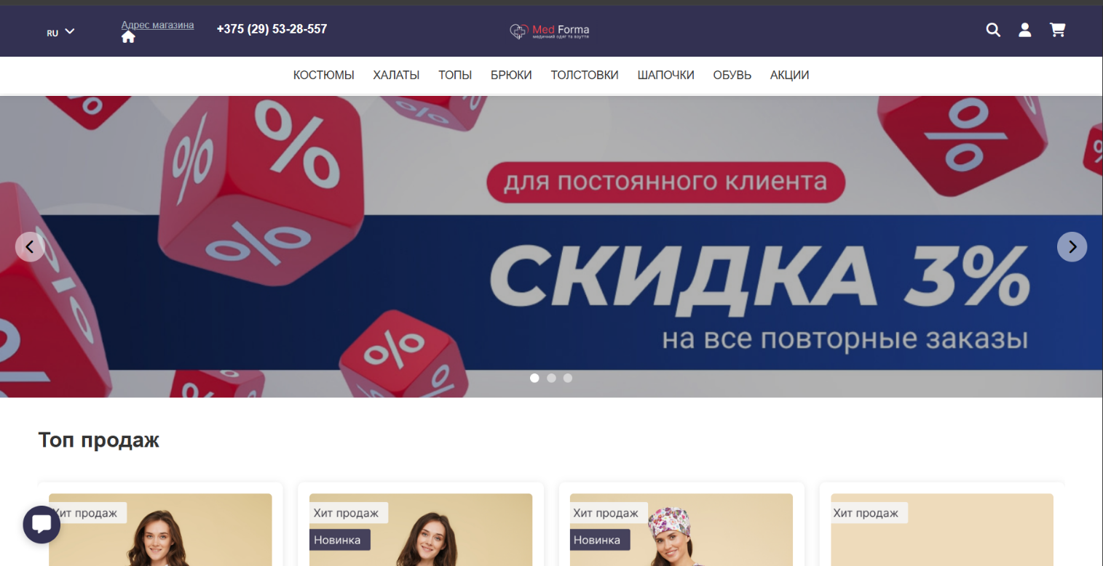Для того, чтобы открыть сайт необходимо перейти по ссылке:

Рисунок 11 – Главная страница сайта

**Заключение**

В заключение, данный проект представляет собой разработку современного веб-ресурса для компании, занимающейся продажей медицинской одежды. Основной целью сайта является удобная и понятная презентация ассортимента, помощь клиентам в выборе качественной и функциональной формы, а также обеспечение комфортного процесса покупки.

Использование передовых технологий, таких как HTML, CSS и JavaScript, позволило создать сайт, отвечающий требованиям современного рынка. Он сочетает интуитивную навигацию, стильный дизайн и высокую скорость загрузки, обеспечивая удобство пользования для посетителей.

Проект успешно реализовал поставленные цели, предлагая функциональную платформу, которая не только демонстрирует широкий ассортимент медицинской одежды, но и помогает клиентам принимать осознанные решения при выборе.

Ожидается, что сайт будет востребован среди медицинских работников и учреждений, став эффективным инструментом для привлечения клиентов. В перспективе возможны доработки и расширение функционала на основе обратной связи и новых технологических решений, что позволит поддерживать высокий уровень удобства и качества обслуживания.

**Список использованных источников**

1 Сайт с информацией о работе с html [Электронный ресурс]. – Электронные данные. – Режим доступа: https://htmlacademy.ru/– Дата доступа 19.05.2025

2 Знакомство с CSS [Электронный ресурс]. – Электронные данные. – Режим доступа: <https://htmlacademy.ru/courses/41>. – Дата доступа 19.05.2025

3 Разработка с помощью JS [Электронный ресурс]. – Электронные данные. – Режим доступа: https://htmlacademy.ru/intensive/javascript. – Дата доступа 19.05.2025

Приложение А

Модульная сетка

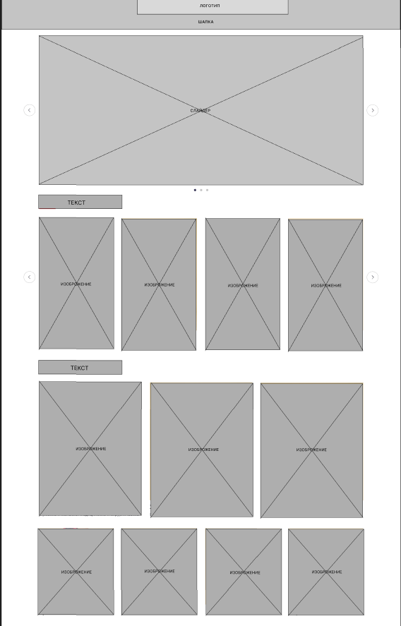

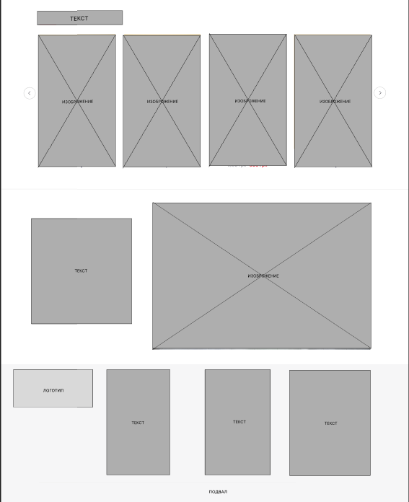

Рисунок А.1 – ПК версия

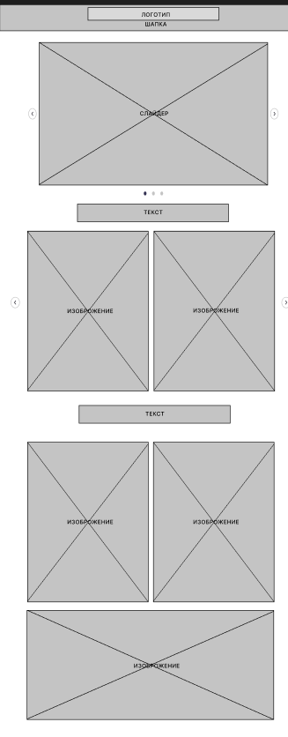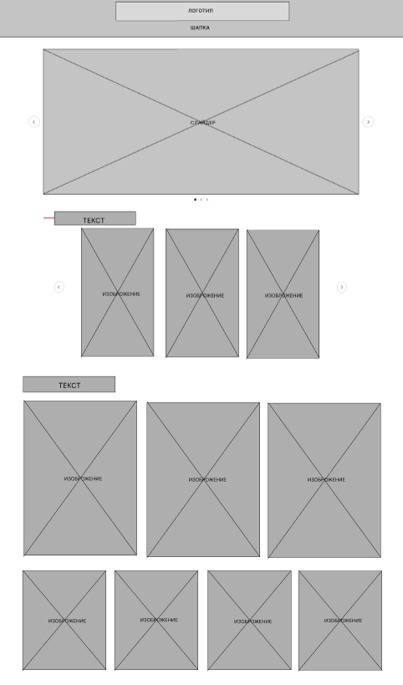

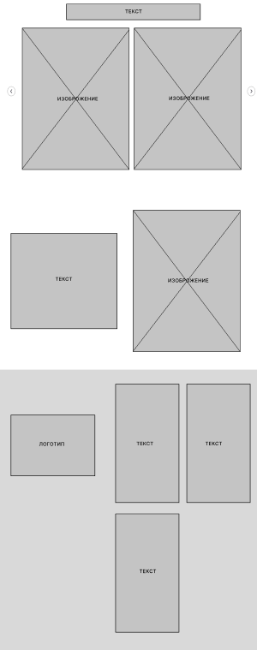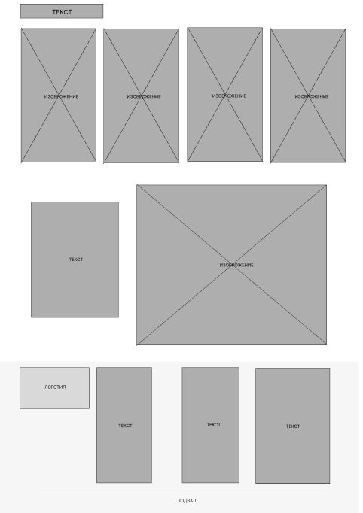

Рисунок А.2 – Мобильная версия